Медицинская помощь по ДМС в ГБУЗ НО «ГКБ № 40»
ПО ВОПРОСАМ ЗАПИСИ ПО ПОЛИСУ ДМС
ЗВОНИТЕ: +7 (951) 911-70-76
В Областном перинатальном центре ГБУЗ НО «ГКБ № 40» оказывается медицинская помощь в рамках ДМС. При обращении в клинику Вы можете использовать полис добровольного медицинского страхования.
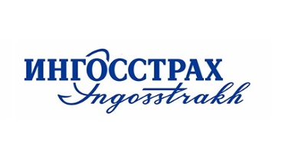
Страховые партнеры ГБУЗ НО «ГКБ № 40»:
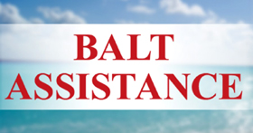
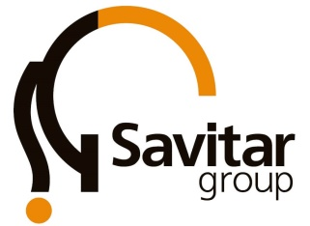
Для оказания услуг по полису ДМС в Областном перинатальном центре Вам необходимо связаться с координатором по ДМС по телефону +7-951-911-70-76.
При первом посещении Областного перинатального центра ГБУЗ НО «ГКБ № 40» Вам необходимо иметь при себе паспорт и полис ДМС.
Прежде чем записаться на прием, проверьте, наличие ГБУЗ НО «ГКБ № 40» в Перечне медицинских организаций, приложенных к Вашему договору Добровольного Медицинского Страхования.
В случае отсутствия в Перечне нашей клиники, Вам необходимо обратиться либо в службу своего предприятия, к ответственному лицу по работе со страховой компанией, либо, непосредственно, в страховую компанию с просьбой о включении ГБУЗ НО «ГКБ № 40» в договор. Ваша страховая компания передаст нам необходимые документы, и мы будем рады предоставить вам медицинские услуги, оказываемые нашей клиникой в рамках полиса ДМС.

ПО ВОПРОСАМ ЗАПИСИ ПО ПОЛИСУ ДМС
ЗВОНИТЕ: +7 (951) 911-70-76
эл. почта: dms.gkb40@yandex.ru

